**基于Android的校园周边信息服务平台**

**校园送**

设计文档

**作者： 严可欣 17301019**

**目 录**

**第一章 项目简介**

**第二章 需求分析**

**第三章 项目架构**

**第四章 功能设计**

**第五章 技术使用**

**第六章 文件结构**

**第七章 核心代码**

**第八章 运行截图**

**第一章 项目简介**

校园送是一款为满足当代大学生需求的，基于android studio开发的校园周边信息服务平台。大学校园是一个相对封闭的社区，学生的活动范围一般都会在学校周边，而现今很多大学都会实行相对封闭的管理，因此，外卖、快递等服务并不能真正惠及到每一个学生。为了让学生的生活更加便捷，这款APP在提供学校周边娱乐、餐饮信息的基础上，为学生提供了校园内部的跑腿服务，使得学生能够体验到更加便捷的服务。

**第二章 需求分析**

本应用的主要受众是学生，根据分析有以下需求：

1.学校定位。为了更好地提供后续的服务，该应用为用户提供了学校定位的功能。

2.信息提供。大学生有较为充足的课余时间，同时也有较为强烈的离开校园游玩的意愿，但是在大多数时候，并不会离开校园太远，因此该应用为用户提供了学校周边的娱乐项目信息，如电影、KTV、餐饮等设施。

3.订单管理。为了方便用户的使用，该项目让用户可通过该项目进行下单，并且在个人中心对订单进行管理。

4.自动更新。该应用可以获取最新的版本并且对项目进行更新。

5.第三方登录及分享。多数大学生都喜欢在各种社交平台上同步自己的信息，因此，该应用支持常见社交平台账号的第三方登录以及平台分享。

**第三章 功能设计**

根据需求分析，本项目提供以下功能:

（1） 注册：该应用提供多种注册方式，未注册的用户可以通过用户名-密码的形式注册，并且设置用户名若未被注册过，则可以注册成功。可以使用手机号注册新账户，也可以使用第三方社交平台账号登录。

（2） 登录：用户可以使用已注册的手机号/用户名和密码在客户端登录系统，如果登录成功将跳转到主界面，否则将提示登录失败。

（3）定位：登陆成功后用户需要选择自己所在的学校，体验后续的服务。

（4）主页面：主页面上为用户提供了学校周边的信息，如电影、餐饮等，用户可以根据自身需求进行浏览。

（5）下单：用户可以根据自身需求进行下单，并且附上需求。

（6）订单管理：用户可以在个人中心查看自己的订单。

（7）个人中心：用户可以在个人中心根据自己需要修改各种设置，以实现更好的用户体验。

（8）分享：用户可以将感兴趣的信息分享到绑定的社交平台上，在提升用户体验的同时也扩大了该应用的影响。

**第四章 程序模块设计**

从功能需求上分析可以看出，整个应用程序应划分为4个模块，分别是首页、搜索、个人中心和扩展功能区。

首页介绍学校的一个总体情况，分类是整个软件的核心，其中包括了软件的各种主要功能，搜索是一个数据库搜索系统，我的资料是个人资料和数据的一个整合和提供了一些简单的小服务，更多则是后期的一些扩展功能。

在完成用户界面设计、数据库设计和模块设计后，至此程序设计阶段基本完成。

**第五章 文件结构**

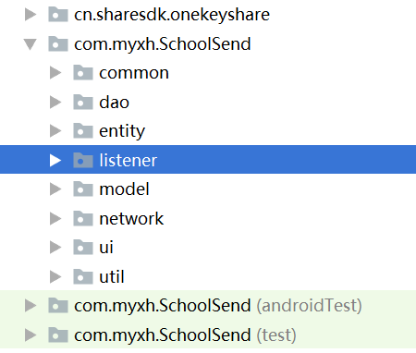

**第六章 核心代码**

LoginActivity

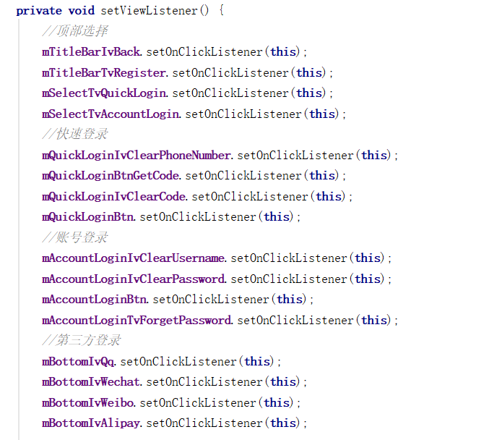

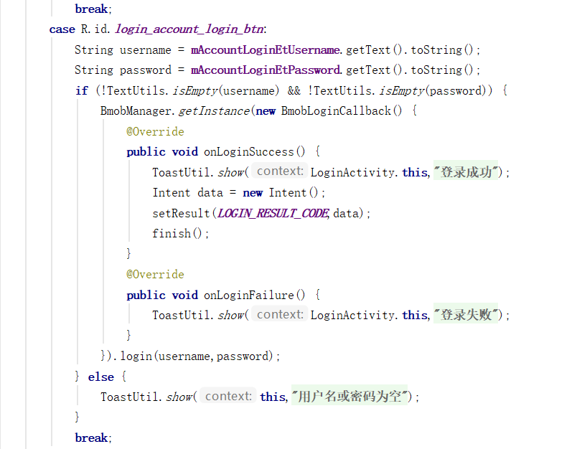

MainActivity

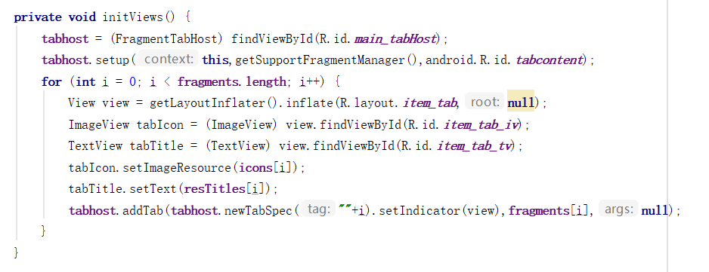

DetailActivity

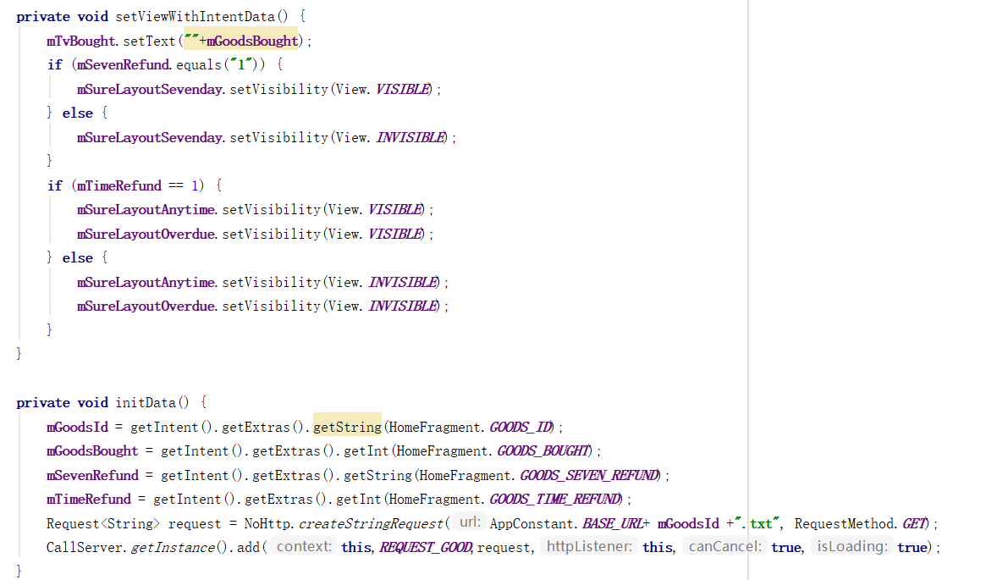

CollectActivity

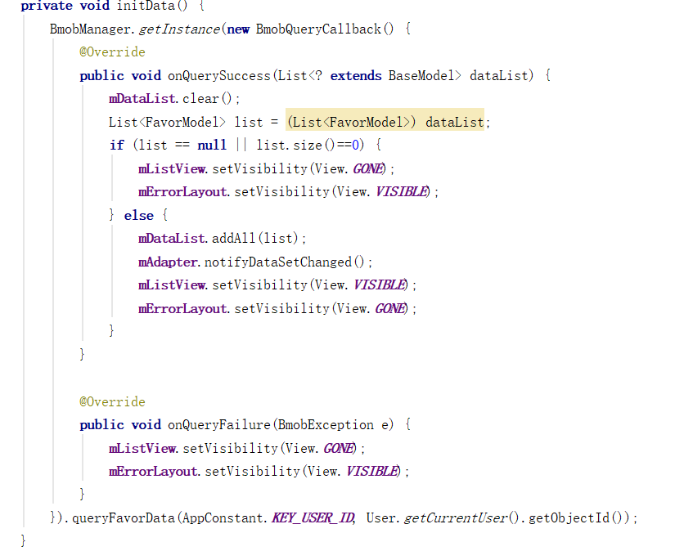

GuideActivity

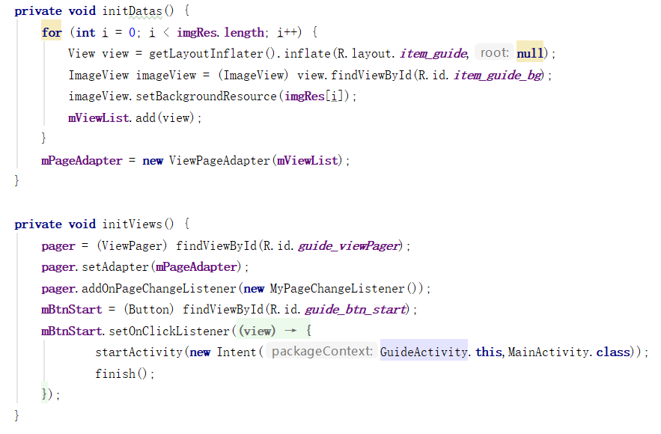

LocationActivity

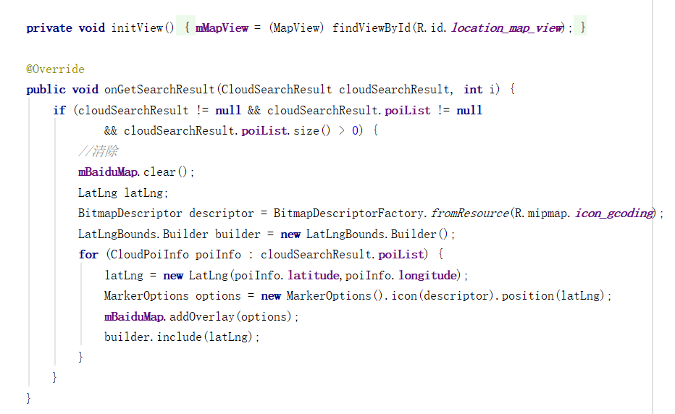

RegisterActivity

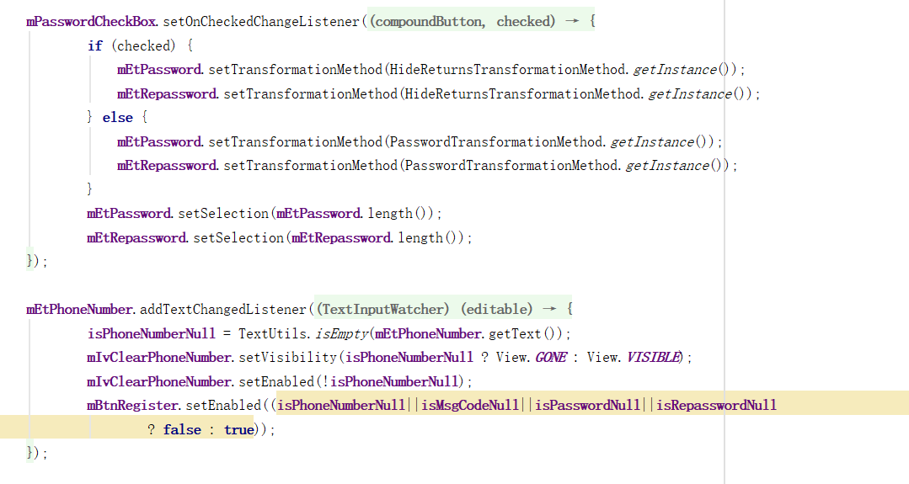

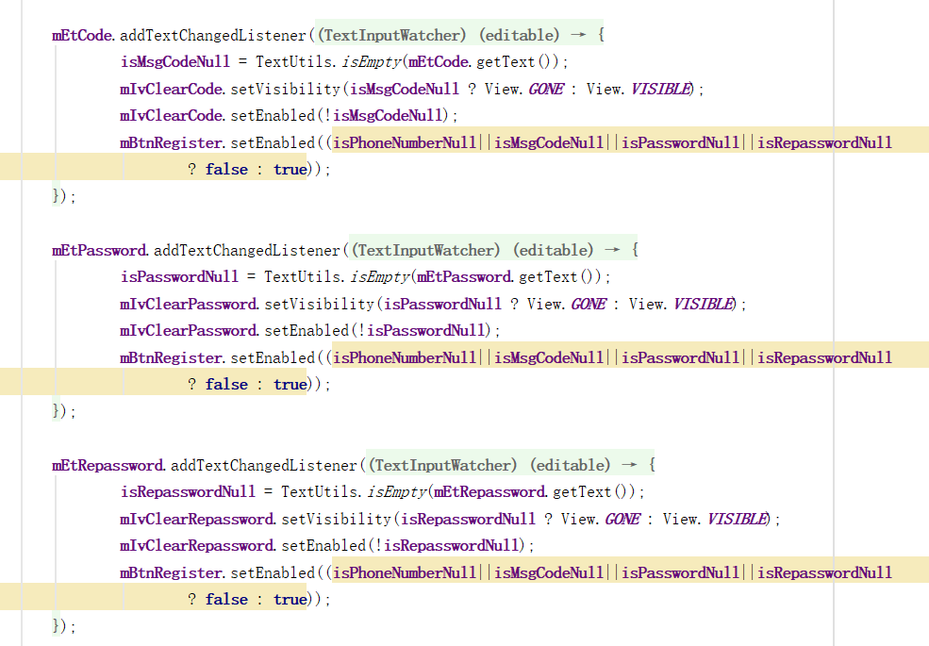

UserProfileActivity

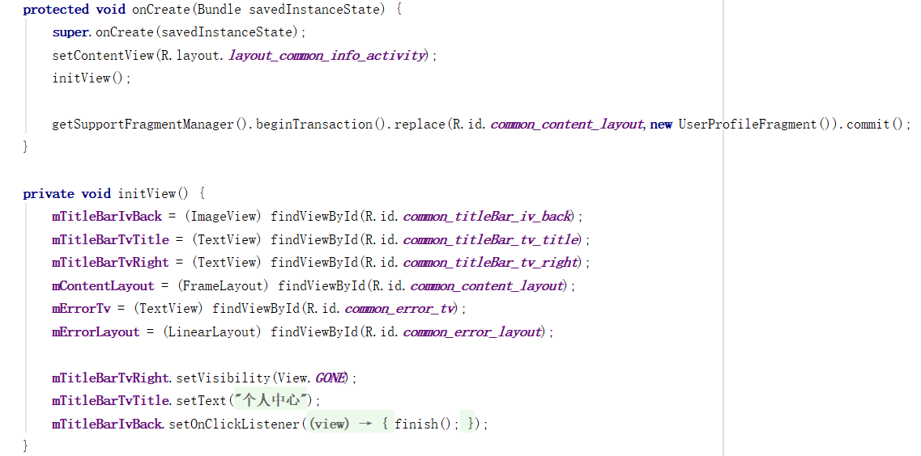

SplashActivty

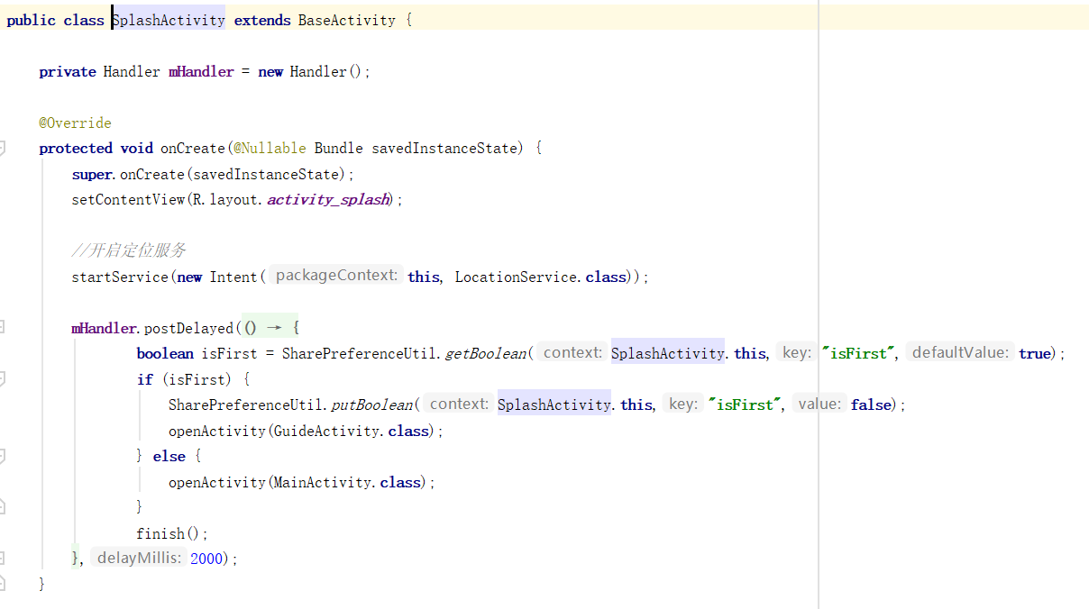

**第七章 运行截图**

